Données machine sous surveillance constante

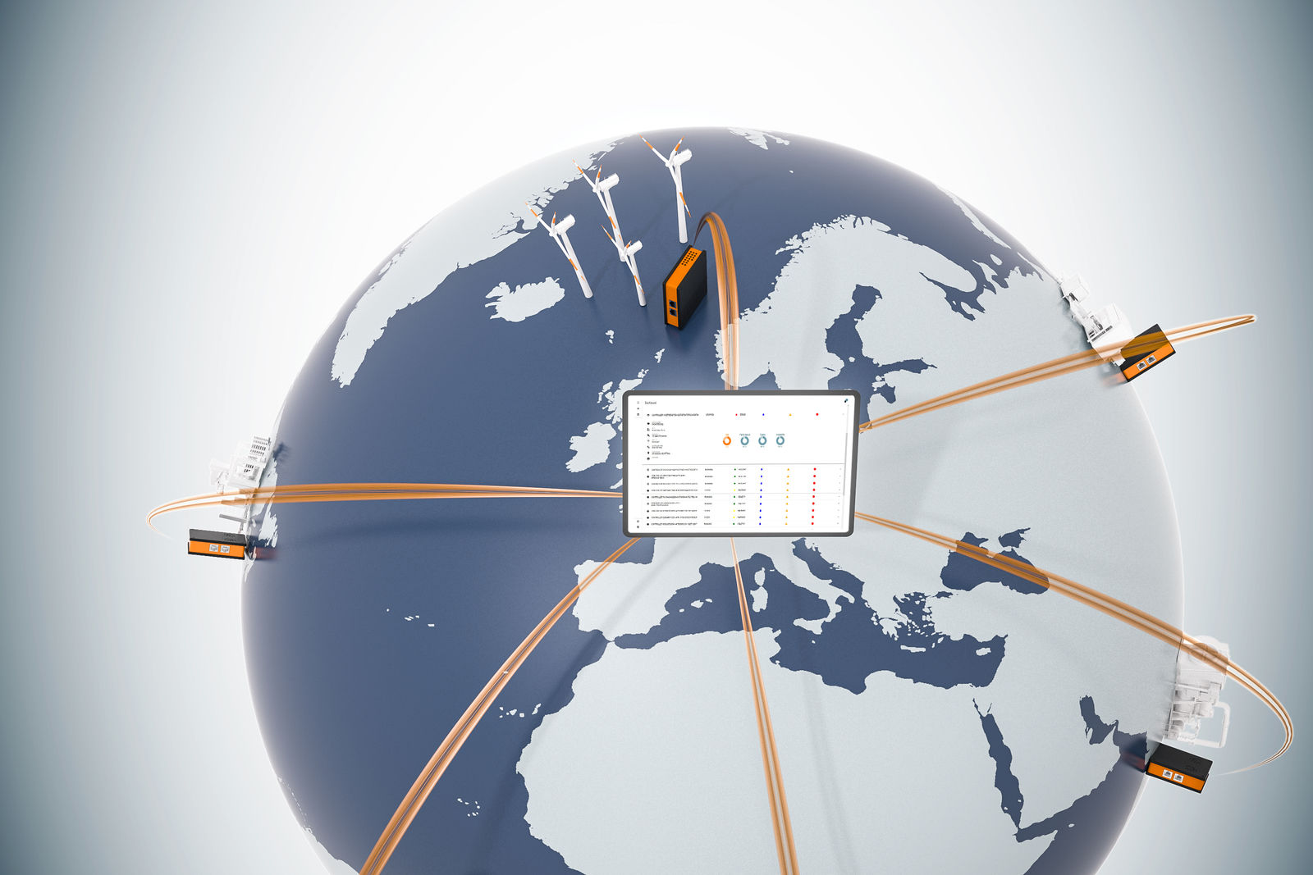
LogTunnel effectue un enregistrement continu et un archivage centralisé des données machine, quelle que soit la localisation des machines dans le monde.

Surveillance continue, sécurisée et à distance des données machine
Fabricants et utilisateurs de machines peuvent désormais établir une connexion permanente avec leur base installée. La fonctionnalité LogTunnel proposée par B&R permet un enregistrement continu et un archivage centralisé des données machine, quel que soit le lieu où se trouvent les machines dans le monde. Il est ainsi possible de savoir précocement si les performances d'une machine sont conformes.

LogTunnel est une extension de la solution Secure Remote Maintenance de B&R. Cette solution de télémaintenance permet de diagnostiquer, depuis un bureau ou ailleurs, des machines et des installations situées n'importe où dans le monde. Ou même, si nécessaire, d'en prendre le contrôle comme si l'on était directement sur site. L'enregistrement continu des données réalisé grâce à l'extension LogTunnel permet une détection précoce des composants machine défectueux. Les intervalles de maintenance peuvent être ainsi optimisés. La configuration s'effectue par glisser-déposer et ne nécessite aucune connaissance IT spécifique.
Maintenance et journalisation au même moment
La connexion qu'établit un technicien pour effectuer une opération de télémaintenance n'affecte en rien la connexion LogTunnel en cours : l'enregistrement continu des données n'est pas interrompu. Les données machine peuvent être archivées sur un serveur de base de données central, dans le cloud, ou dans un data center pour analyse ultérieure.
Connexion sécurisée
La solution Secure Remote Maintenance applique toutes les recommandations actuelles en matière de sécurité informatique et réseau. Les fabricants de machine disposent ainsi d'un accès sécurisé aux paramètres machine de leurs bases installées. Tous les accès sont enregistrés de manière détaillée pour répondre aux exigences de traçabilité.

